1. Popiš ploutve: hřbetní ocasní
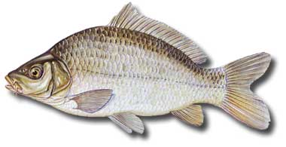

prsní (hrudní)

břišní

řitní

2. Napište 4 druhy hojně lovených mořských ryb, které se i u nás běžně prodávají:
např. sleď, tuňák, makrela, treska

3. U ryb je velmi důležitým orgánem postranní čára. Co její pomocí ryby nemohou vnímat:

a) složení vody b) hloubku vody, ve které jsou c) směr vodního proudu

4. Označte písmenem P tvrzení správná a písmenem N tvrzení nesprávná:
a) Největší žraloci dorůstají maximálně 5m. N
b) Paryby (žraloci a rejnoci) mají na rozdíl od ryb kostru z chrupavky. P
c) V sladkých vodách žije více druhů ryb než v mořích. P
d) Nejdůležitějším smyslem ryb je sluch. N
e) Všechny ryby dýchají žábrami. P

5. V čem rybám pomáhá plynový měchýř?
Hlavně funkce hydrostatická, tzn. udržet se snadněji v určité hloubce, u některých druhů ryb i dýchací funkce

Pozn. k 4 c) – sladké vody je sice méně, ale prostředí zde je mnohem pestřejší, takže i druhů ryb je více.
Pozn. k 4 e) – u některých druhů ryb jsou i pomocné způsoby dýchání, např. kůží (úhoř), střevem, plynovým měchýřem, někdy je důležitější než dýchání žábrami

